RANCANG BANGUN SISTEM PENGUJIAN PART DENGAN METODE EARLIEST DUE DATE (EDD) PADA PT. PANASONIC MANUFACTURING INDONESIA

¹Milantika Dilla Anjani, ²Eka Yuni Astuty

Jurusan Sistem Informasi , Fakultas Teknik, Universitas Darma Persada
Jl. Radin Inten II (Terusan Casablanca), Pondok Kelapa, Jakarta Timur 13450
milantikadaa@gmail.com eka.y.astuty@gmail.com,

ABSTRAK
Kualitas produk menjadi salah satu hal penting yang harus diperhatikan oleh para pelaku bisnis. Untuk menjaga kualitas produk tetap baik atau memenuhi standar, perusahaan harus melakukan pengujian produk jadi dan bahan baku. Pengujian bahan baku bertujuan untuk memastikan bahwa bahan baku yang digunakan bebas dari bahan kimia berbahaya, aman digunakan, dan memenuhi standar yang ditetapkan oleh perusahaan. Prosedur pengujian bahan baku pada Quality Assurance (QA) di PT. Panasonic Manufacturing Indonesia (PT. PMI) perlu dijadwalkan terlebih dahulu pada staf Business Plan, setelah itu dilanjutkan dengan pembuatan Delivery order sebagai syarat dokumen untuk melakukan pengujian part dari Staf Head Office Bisnis Unit (HO BU) ke Staf Testing Laboratory QA sebagai divisi yang melakukan pengujian. Pada proses penyelesaian uji part atau bahan baku pada QA ditemukan kendala seperti keterlambatan pembuatan delivery order oleh Staf HO BU. Tujuan dari penelitian ini adalah mengimplementasikan metode Earliest Due Date pada Sistem Pelaporan Uji Part atau Bahan Baku untuk membantu proses penjadwalan uji part dengan mengurutkan tanggal rencana pengujian terlebih dahulu dan diakhiri dengan pembuatan laporan hasil pengujian part. Sistem pelaporan uji part dengan metode Earliest Due Date ini akan membantu mengatasi keterlambatan proses pengujian part yang saat ini terjadi dengan kata lain membantu menciptakan kemungkinan keterlambatan paling sedikit. Selanjutnya sistem ini akan menangani pembuatan laporan hasil pengujian yang menampilkan part atau bahan baku dengan kualitas sesuai dengan standar perusahaan dan kualitas yang tidak memenuhi standar. Hasil pengujian ini dapat dijadikan rekomendasi untuk pengujian lebih lanjut terhadap bahan baku yang hasilnya tidak memenuhi standar perusahaan.
Kata Kunci : Delivery order, Earliest Due Date, Pengujian Bahan Baku, Quality Assurance

ABSTRACT
Product quality is one of the important things that business people must pay attention to. To maintain good product quality or meet standards, companies must test finished products and raw materials. Raw material testing aims to ensure that the raw materials used are free from dangerous chemicals, safe to use, and meet the standards set by the company. Raw material testing procedures for Quality Assurance (QA) at PT. Panasonic Manufacturing Indonesia (PT. PMI) needs to be scheduled first with the Business Plan staff, after that proceed with making a Delivery order as a document requirement for testing parts from the Business Unit Head Office (HO BU) Staff to the Testing Laboratory QA Staff as the division that carries out the testing . In the process of completing part or raw material testing during QA, obstacles were found such as delays in making delivery orders by HO BU Staff. The aim of this research is to implement the Earliest Due Date method in the Part or Raw Material Test Reporting System to assist the part test scheduling process by sorting the test plan dates first and ending with producing a part test results report. This part test reporting system using the Earliest Due Date method will help overcome delays in the part testing process that are currently occurring, in other words, help create the least possible delays. Next, this system will handle the creation of test results reports showing parts or raw materials with quality in accordance with company standards and quality that does not meet standards. The results of this test can be used as recommendations for further testing of raw materials whose results do not meet company standards.
Keywords: Delivery order, Earliest Due Date, Raw Material Testing, Quality Assurance

- PENDAHULUAN

Manufaktur memainkan peran penting dalam perekonomian Indonesia karena dapat menghasilkan produk yang dapat diperdagangkan dan menciptakan lapangan kerja.[1]
Saat ini industri manufaktur mengalami peningkatan persaingan yang cukup banyak. Menurut data yang diperoleh dari website resmi Kementrian Perindustrian, yang dilansir dari BPS (Badan Pusat Statistik)
Manufaktur menjadi penyumbang terbesar laju pertumbuhan ekonomi Indonesia yang mencapai 7,07% pada triwulan II tahun 2021. Manufaktur menjadi pendorong pertumbuhan tertinggi sebesar 1,35%. Industri manufaktur sendiri mencatatkan pertumbuhan sebesar 6,91% pada periode ini. [2]
Peningkatan persaingan industri manufaktur yang semakin ketat ini mengharuskan perusahaan melakukan berbagai strategi dan perencanaan yang matang dalam tiap proses produksinya. Salah satu perencanaannya adalah proses pengujian bahan baku. Pengujian bahan baku produk merupakan masalah dominan pada banyak perusahaan yang merupakan upaya untuk membuat produk bermutu dan sesuai dengan keinginan serta kebutuhan konsumen.
PT. PMI merupakan salah satu perusahaan manufaktur yang melakukan pengujian bahan baku produk untuk mengetahui kualitasnya sebelum diproses menjadi produk jadi.
Hasil wawancara dan pengamatan langsung yang dilakukan pada sistem pengujian part QA pada PT. PMI dimulai dari proses pembuatan business plan sampai pembuatan laporan hasil pengujian masih dilakukan secara konvensional dengan menggunakan data pada excel. Selain itu pada implementasinya juga ditemukan kendala seperti keterlambatan proses pengujian karena Staf Head Office BU tidak membuat delivery order sesuai dengan tanggal rencana pengujian.
Perumusan Masalah adalah (1) Setiap pembuatan business plan, pembuatan delivery order oleh Staf HO BU dan laporan hasil pengujian oleh Staf Testing Laboratory QA masih menggunakan excel sehingga beresiko data hilang. (2) Tidak adanya ketegasan pada jadwal rencana pengujian untuk Staf HO BU dalam proses pembuatan delivery order sehingga Staf HO BU sering melakukan keterlambatan.
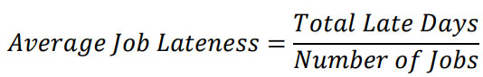
Tujuan Penelitian adalah (1) Merancang sistem informasi pelaporan uji part untuk pembuatan business plan, pembuatan delivery order dan laporan yang saling terintegrasi untuk mengurangi resiko kehilangan data. (2)Membuat sistem informasi pelaporan uji part yang menangani proses pembuatan delivery order sesuai dengan metode Earliest Due Date atau tanggal jatuh tempo lebih awal dengan ketegasan tanggal rencana pengujian tepat waktu.
Manfaat Penelitian adalah (1) Menerapkan sistem informasi pelaporan yang memuat pembuatan business plan dan delivery order saling terintegrasi untuk mengurangi resiko data hilang sehingga dapat membantu Staf Head Office Business Unit dan Staf Testing Laboratory QA melakukan proses pengujian part dan menghasilkan laporan yang terstandarisasi. (2) Mengimplementasikan metode EDD dengan menampilkan tanggal jatuh tempo terlebih dahulu atau part dengan tanggal rencana pengujian hari ini saat proses pembuatan delivery order. Hal ini dimaksudkan apabila tanggal rencana pengujian sudah terlewat maka Staf Head Office Business Unit tidak dapat membuat delivery order untuk menghindari keterlambatan.

II. LANDASAN TEORI
2.1 Konsep Dasar Sistem Informasi
Sistem informasi adalah pengumpulan, penyimpanan, dan analisis informasi untuk tujuan tertentu. Hal ini juga menciptakan sistem informasi yang terdiri dari data (input) dan menghasilkan laporan (output) yang diterima oleh sistem lain dan kegiatan strategis dalam mengambil tindakan dan keputusan dalam suatu organisasi. [3]
Sistem informasi adalah kombinasi terorganisir dari orang, perangkat keras, perangkat lunak, atau basis data yang mengumpulkan, mengubah, mendistribusikan informasi dalam suatu bentuk organisasi. [4]

2.2 Metode Earliest Due Date (EDD)
Metode EDD ini mengurutkan pesanan berdasarkan tanggal pengiriman paling awal. Pesanan dengan tenggat waktu paling awal harus dijadwalkan sebelum pesanan dengan tenggat waktu lebih lambat. Aturan ini bertujuan untuk meminimalkan penundaan maksimum (Max Delay) atau besar kecilnya penundaan maksimum (Max Delay) suatu pekerjaan.[5]

2.4 Pengertian Quality Assurance (QA)
Quality Assurance adalah tindakan sistematis yang diambil oleh produsen untuk memastikan bahwa kualitas yang diminta konsumen dapat dipenuhi sepenuhnya.[6]
Quality Assurance merupakan suatu upaya untuk menjamin bahwa konsumen dapat membeli produk dengan tenang dan menggunakannya dalam jangka waktu lama dengan kepuasan. [7]

2.5 Pengertian Website
Website adalah suatu tempat di Internet yang menampilkan informasi dalam berbagai format data seperti teks, gambar, bahkan video, yang dapat diakses menggunakan berbagai aplikasi klien, dan dapat dikelola secara terorganisir.[8]

2.6 Pengertian Xampp
Xampp digunakan sebagai paket perangkat lunak instalasi yang memungkinkan Anda menginstal beberapa perangkat lunak yang mendukung server web (Apache, PHP, phpMyAdmin, database MySQL).[8]
Xampp bertindak sebagai server mandiri (localhost) dan terdiri dari program server HTTP Apache, database MySQL, dan penerjemah bahasa yang ditulis dalam bahasa pemrograman PHP dan Perl. [8]

2.8 Pengertian MySQL
MySQL (My Structure Query Language) adalah perangkat lunak sistem manajemen basis data SQL (Database Management System) atau DBMS. Dapat kita simpulkan bahwa MySQL merupakan salah satu jenis database server dan merupakan jenis RDBMS (Relational Database Management System).[8]

III. METODOLOGI PENELITIAN
3.1 Metode Pengumpulan Data
Metode pengumpulan data yang digunakan sebagai berikut :
a. Observasi
Mengamati secara langsung prosedur yang dilakukan pada sistem perencanaan uji part dalam memahami dengan detail proses di divisi QA pada PT.PMI.
b. WawancaraBertanya secara langsung pada staf QA yang menangani proses perencanaan uji part selaku Staf Testing Laboratory QA.

c. Studi Literatur
Pengumpulan data-data agar bisa mendapatkan informasi yang berkaitan dengan sistem pelaporan pengujian part serta mempelajari implementasi metode EDD pada rancang bangun sistem informasi yang akan dibuat, baik melalui referensi buku-buku yang berhubungan dengan teori penelitian maupun dari internet.

3.2 Metode Pengembangan Sistem
Penggunaan metode Waterfall untuk mengembangkan sistem pelaporan uji part terlihat pada gambar 1.

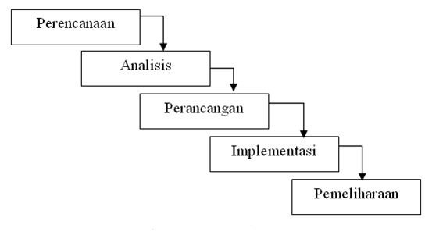
Gambar 1. Metode Waterfall

IV. ANALISIS DAN PERANCANGAN
SISTEM
4.1 Analisis Sistem
Sistem berjalan digambarkan menggunakan use case diagram terlihat pada gambar 2 dibawah ini.

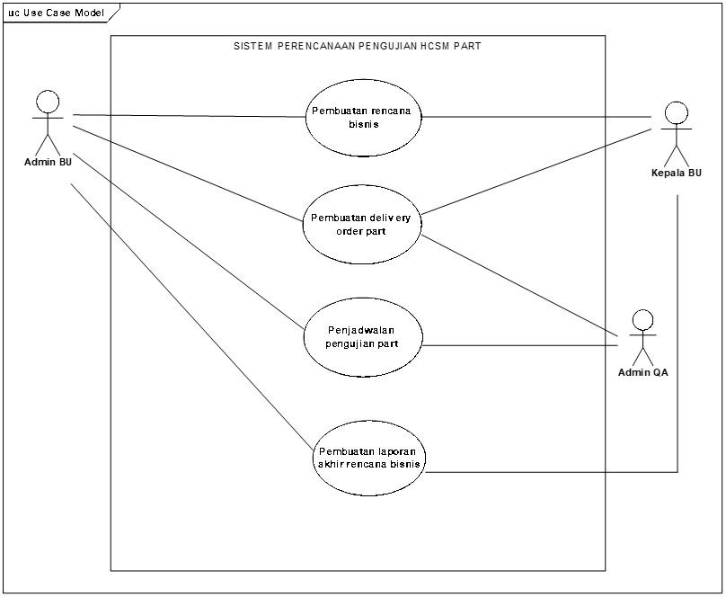
Gambar 2. Use Case Diagram Sistem Berjalan

4.2 Perancangan Sistem
a. Use Case Diagram Hak Akses
Staf HO BU
Use Case Diagram hak akses staf HO BU memperlihatkan menu-menu yang dapat diakses terlihat pada gambar 3 dibawah ini.
Gambar 3. Use Case Diagram Hak Akses Staf HO BU

b. Use Case Diagram Hak Akses
Kepala BU
Use Case Diagram hak akses Kepala BU memperlihatkan menu-menu yang dapat diakses terlihat pada gambar 4 dibawah ini.
Gambar 4. Use Case Diagram Hak Akses Kepala BU

c. Use Case Diagram Hak Akses Staf Testing
Laboratory QA
Use Case Diagram hak akses Kepala BU memperlihatkan menu-menu yang dapat diakses terlihat pada gambar 5.

Gambar 5. Use Case Diagram Hak Akses Staf Testing Laboratory

4.2 Rancangan Basis Data
Terlihat pada gambar 6 dibawah ini rancangan basis data dari aplikasi.

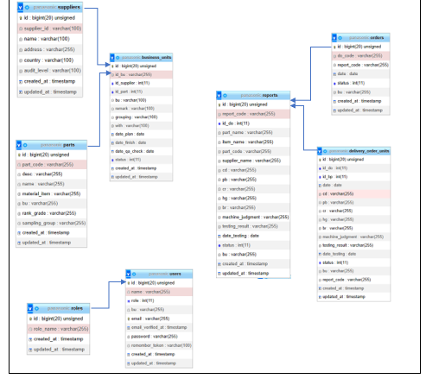
Gambar 6. Rancangan Basis Data

V. HASIL DAN PEMBAHASAN.
- Tampilan Website Hak Akses Staf HO BU, Kepala BU dan Staf Testing Laboratory QA
- Tampilan Menu Log In
Halaman log in ini merupakan tampilan awal dari web sebelum dapat mengaksesnya lebih lanjut sesuai dengan peraturan yang ada, dalam hal ini Staf HO BU, Kepala BU, dan Staf
Testing Laboratory QA dapat menginput username dan password untuk masuk ke dalam aplikasi.

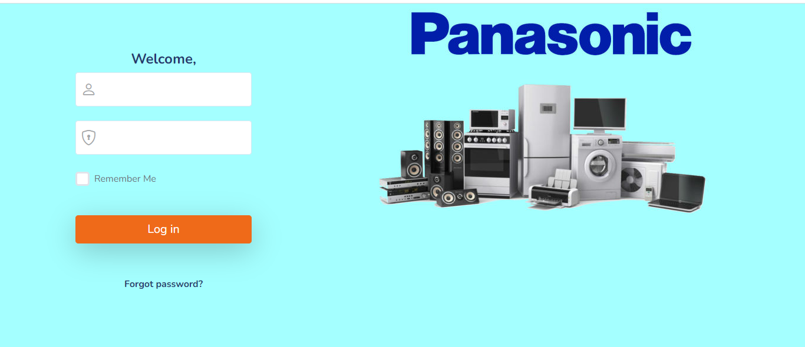
Gambar 7. Tampilan Menu Login

- Tampilan Halaman Utama
Tampilan halaman utama setelah berhasil melalui halaman log in terlihat pada Gambar 8 untuk hak akses staf HO BU

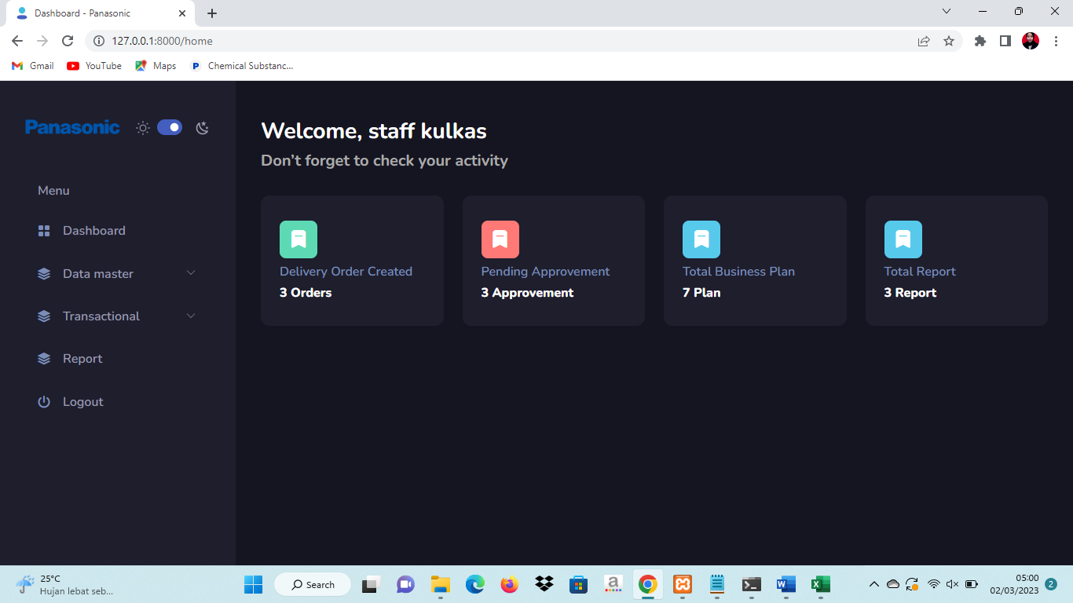
Gambar 8. Halaman Utama hak akses staf HO BU

Tampilan halaman utama setelah berhasil melalui halaman log in terlihat pada Gambar 9 untuk hak akses Kepala BU

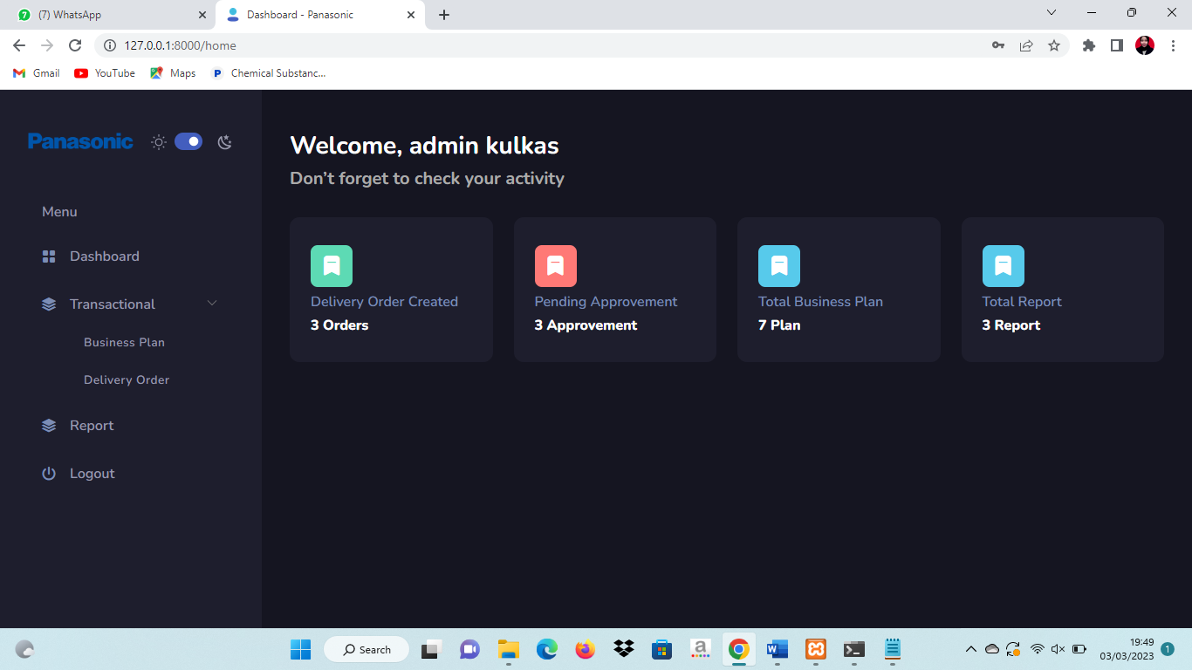
Gambar 9 Halaman Utama hak akses Kepala BU

Tampilan halaman utama setelah berhasil melalui halaman log in terlihat pada Gambar 10 untuk hak akses staf Testing Laboratory QA

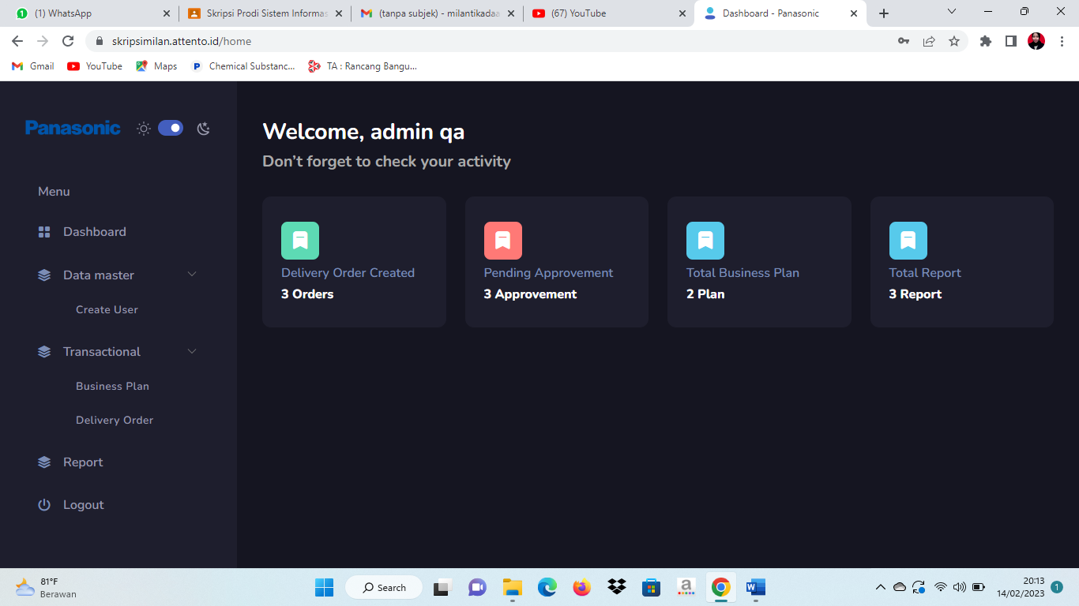
Gambar 10. Halaman utama hak akses staf Testing Laboratory QA

3. Tampilan Submenu Penambahan
Supplier
Submenu penambahan supplier dapat diakses oleh Staf HO BU. Submenu ini digunakan untuk menambahkan data supplier dalam pembuatan DO

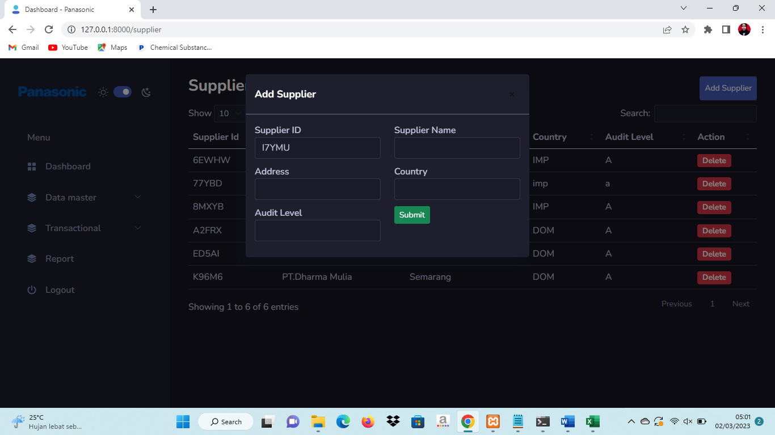
Gambar 11 Tampilan Submenu Penambahan Supplier

- Tampilan Submenu Penambahan Part
Submenu penambahan part dapat diakses oleh Staf BU. Submenu ini digunakan untuk menambahkan data part dalam pembuatan DO

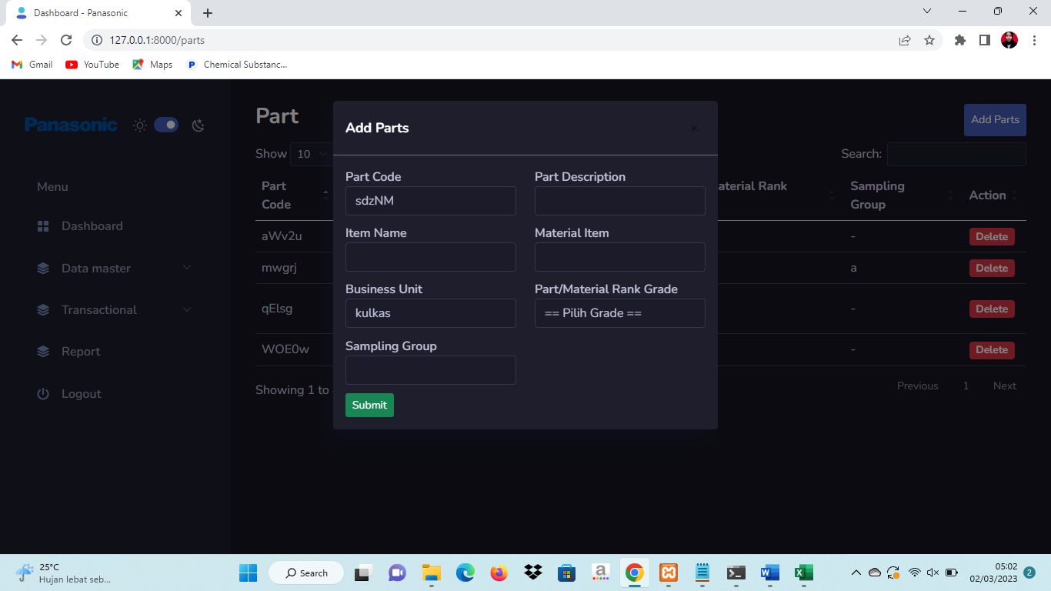
Gambar 12. Tampilan Submenu Penambahan Part

- Tampilan Submenu penambahan data Business Plan
Submenu penambahan data untuk membuat business plan yang terlihat pada gambar 13 dengan cara menambahkan data dari part dan supplier yang telah dimasukan sebelumnya. Staff HO BU dapat menekan tombol create business plan pada pojok kanan atas untuk menginputkan data business plan. Tujuan dari pembuatan business plan ini adalah untuk menentukan dan membuat penjadwalan kapan part akan diuji, part harus dikirimkan, dan part harus sudah selesai uji.

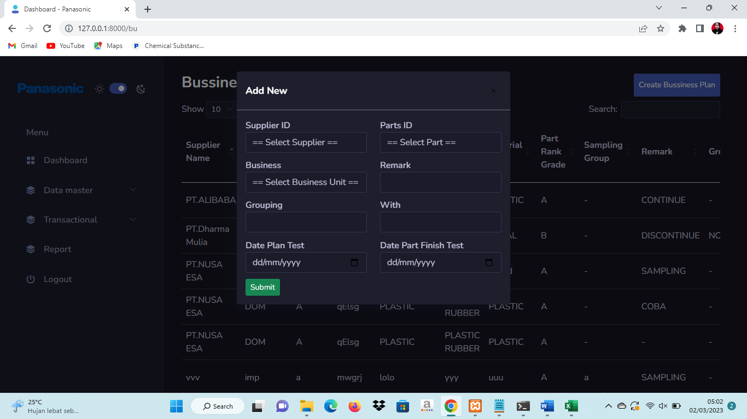
Gambar 13 Tampilan Submenu Penambahan data business Plan

- Tampilan Menu Pembuatan Delivery
Order (DO)
Tampilan menu pembuatan DO yang telah berhasil dibuat sebagai salah satu syarat sebelum part dikirimkan dari staf HO BU ke QA selaku pelaksana penguji part terlihat pada gambar 14 dibawah ini.

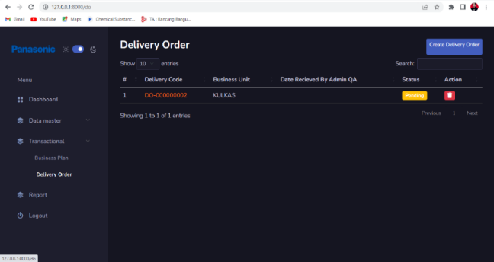
Gambar 14. Tampilan menu awal pembuatan DO

Delivery order yang dibuat otomatis berdasarkan tanggal rencana pengujian yang telah diisikan pada saat pembuatan business plan sebagai penerapan metode EDD dengan mengurutkan tanggal rencana pengujian terlebih dahulu. Pilih part dengan rencana pengujian hari ini untuk dibuat menjadi delivery order dengan menekan checkbox kemudian tombol submit terlihat pada gambar 15 dibawah ini.

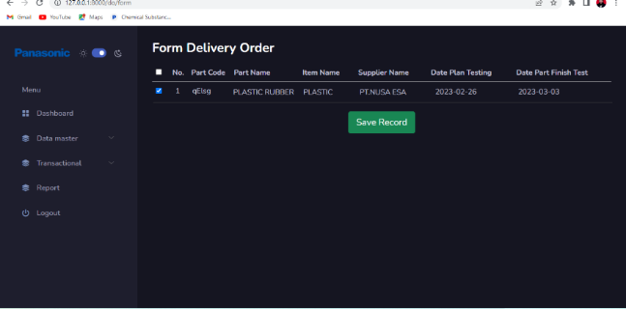
Gambar 15. Tampilan Menu Penbuatan DO

- Tampilan Menu Persetujuan DO oleh
Kepala BU
Kepala BU memiliki hak untuk menyetujui DO delivery order yang dibuat oleh Staff HO BU. Sebelum delivery order disetujui oleh Kepala BU, status delivery order tersebut masih pending jika dilihat dari sisi Kepala BU ditunjukkan pada Gambar 16 dibawah ini.

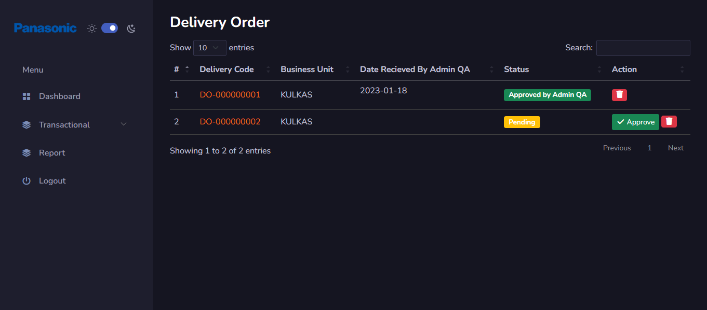
Gambar 16 Halaman Menu Persetujuan DO

- Tampilan Menu Persetujuan DO QA
Setelah DO disetujui oleh Kepala BU selanjutnya akan disetujui oleh Staff Testing Laboratory QA apabila hasil testing sesuai dengan standar yang diberikan oleh PT. PMI sebelum disetujui oleh Staff Testing QA status approvements “Approve by Admin” ketika sudah disetujui oleh Staff Testing QA maka status akan berubah menjadi “Approve by Admin QA” yang terlihat pada gambar 17 dibawah ini.

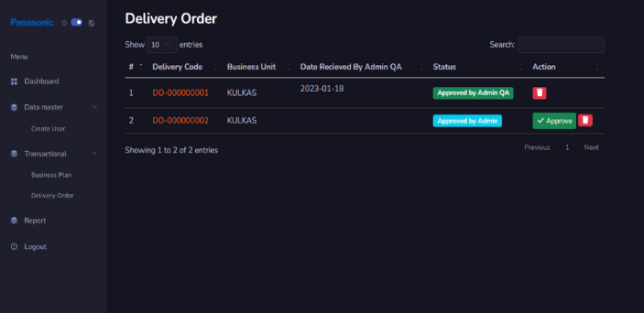
Gambar 17. Halaman Menu persetujuan DO QA
- Tampilan Menu Report Testing QA
Tampilan form report dari DO yang dipilih yang telah disetujui oleh Kepala BU dan Staf Testing Laboratory akan memunculkan form yang ditunjukkan pada Gambar 18 dibawah ini yang harus diisi sebagai laporan hasil uji part. Setelah form diisi dengan keterangan apabila memenuhi (Y) dan yang tidak memenuhi (NG).

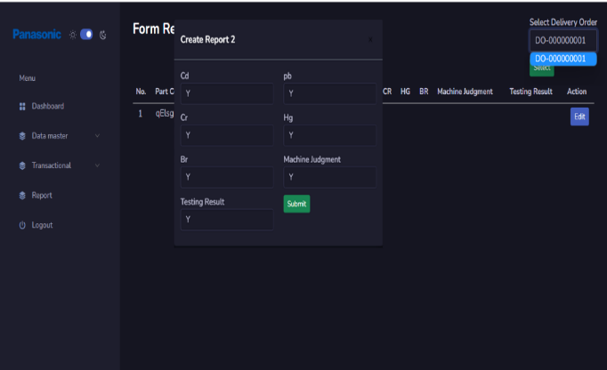
Gambar 18. Menu Report Entry Testing QA

Gambar 19. Menunjukkan tampilan form report setelah Staf Testing Laboratory melakukan pengujian QA berdasarkan DO yang dibuat.

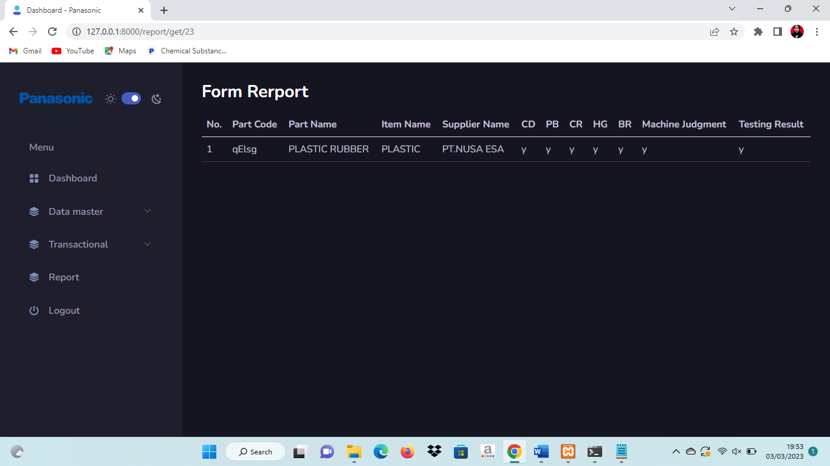
Gambar 19. Tampilan form Report QA

- Tampilan Menu Report Business Plan
Kepala BU dapat melihat tampilan report business Plan yang telah diinputkan oleh Staff HO BU terlihat pada gambar 20 dibawah ini.

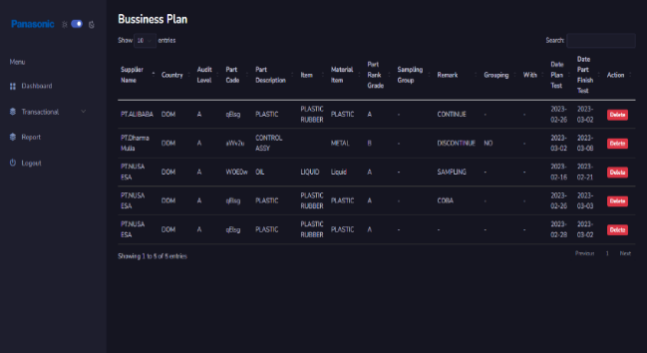
Gambar 20 Tampilan Menu Report Business Plan
- Tampilan Menu Report Hasil Akhir
Testing QA
Tampilan menu report hak akses Kepala BU dapat melihat hasil akhir dari pengujian part yang telah dilakukan dan diinputkan oleh Staff Testing QA pada Gambar 21 dibawah ini.

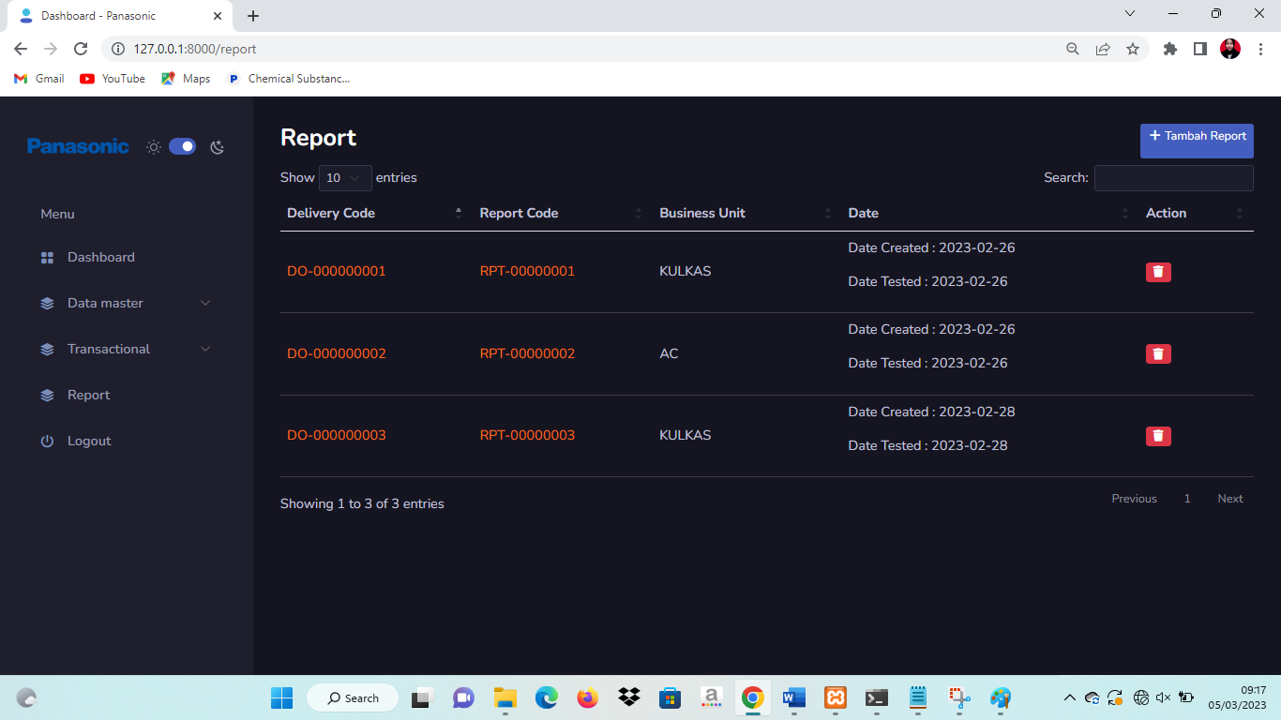
Gambar 21 Tampilan Menu Report Hasil Akhir Testing QA

Untuk melihat detail report maka Kepala BU dapat menekan report code yang akan menampilkan detail laporan yang ditunjukkan pada Gambar 22 dibawah ini. Disamping kode report juga terdapat kode DO yang menunjukan kalau report dengan kode 0001 diambil dari DO kode 0001.

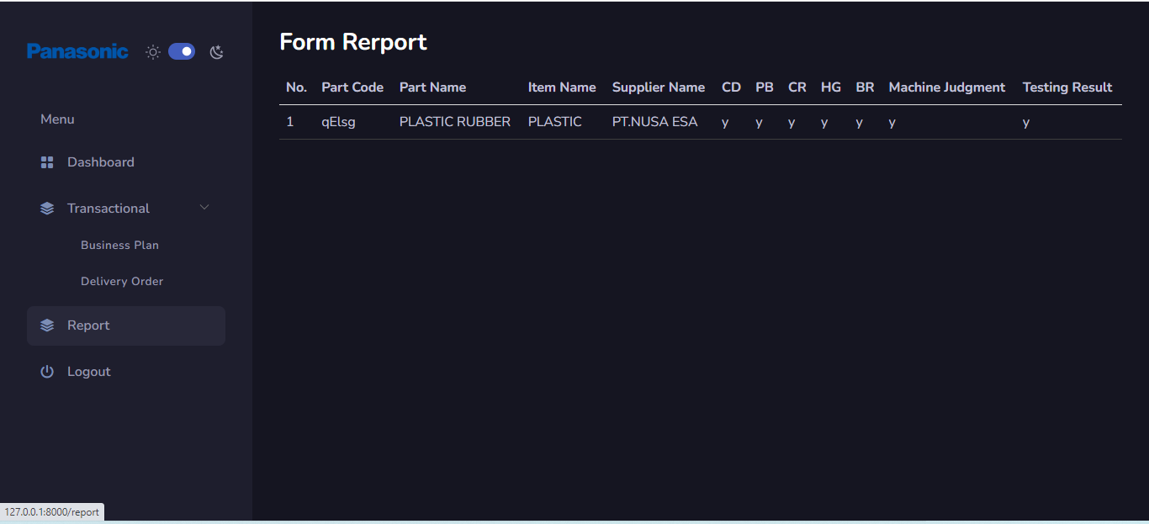
Gambar 22. Menu Detail Report Hasil Akhir Testing QA

VI. KESIMPULAN DAN SARAN
6.1 Kesimpulan
Rancang Bangun Sistem Pengujian Part menggunakan metode Earliest Due Date (EDD) dapat membantu memproses penginputan data supplier dan part, pembuatan business plan, dilanjutkan dengan pembuatan delivery order yang otomatis menampilkan part yang harus diuji berdasarkan tanggal rencana pengujian diakhiri dengan pelaporan.

6.2. Saran
Penerapan Metode Earliest Due Date dengan mengurutkan tanggal rencana pengujian part pada saat ingin membuat delivery order dinilai dapat membantu meminimalisir keterlambatan proses pelaporan uji part dan membantu menangani masalah yang dihadapi oleh Staf HO BU, dan Staf Testing Laboratory QA.

UCAPAN TERIMA KASIH
Kami haturkan rasa terima kasih kepada PT. Panasonic Maufacturing Indonesia atas kesempatan magang sehingga bisa mendapatkan data dan informasi selama proses penelitian ini.

DAFTAR PUSTAKA
- Kementrian Perindustrian.2021.Sektor Manufaktur Tumbuh Agresif di Tengah Tekanan Pandemi.Jakarta: https://kemenperin.go.id
- Badan Pusat Statistik (BPS). 2021. Jakarta. https://www.bps.go.id
- Gaol, L, Jimmy. 2008. Sistem Informasi Manajemen Pemahaman dan Aplikasi. Jakarta: PT Grasindo.
- James A. O'Brien, G. M. (2011). Management Information System 10th ed. New York: The McGraw - Hill Companies, Inc
- Gaspersz,V.(2012). All In One Management Toolbook. Jakarta: PT.Gramedia Pustaka Utama.
- JIS (Japan Industrial Standard): A 5905-2003: Fiberboard
- Quality Assurance GuideBook (2000)
- Anhar.2010.PHP & MYSQL Secara Otodidak.Jakarta:PT.Transmedia

